屏東縣潮東國小辦理97學年度「教師教學檔案檢視」活動成果
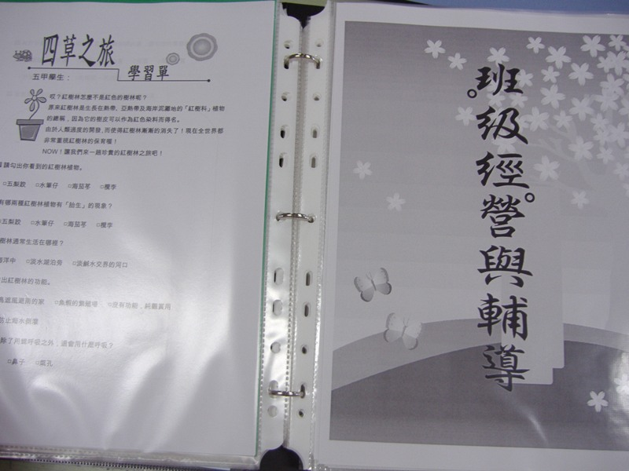
說明：第十週檢視，蔡瑋傑老師的教學檔案。
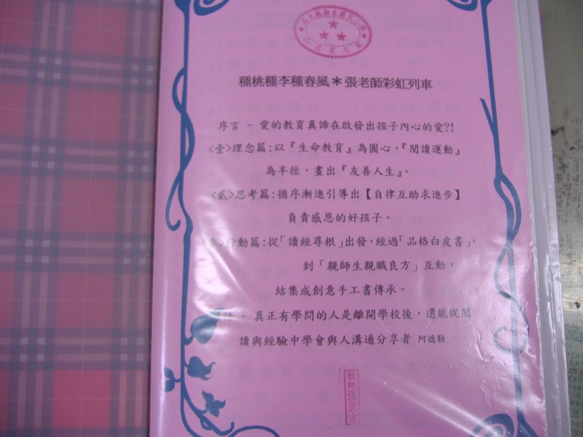
說明：第十週檢視，張薰芳老師的教學檔案。

屏東縣潮東國小辦理97學年度「教師教學檔案檢視」活動成果
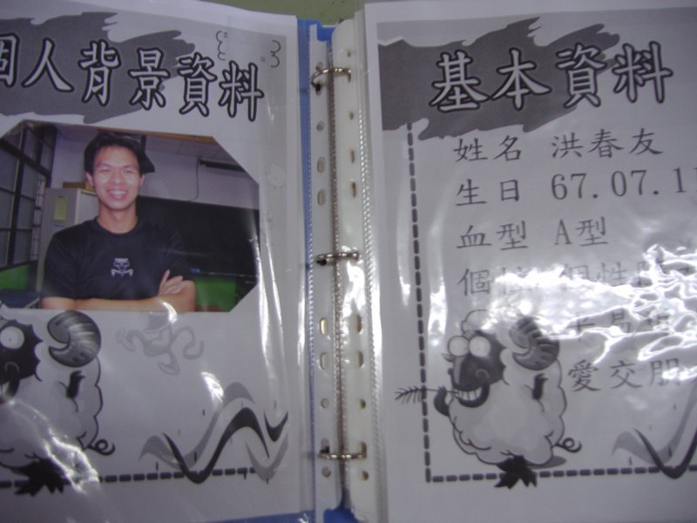
說明：第十週檢視，洪春友老師的教學檔案。
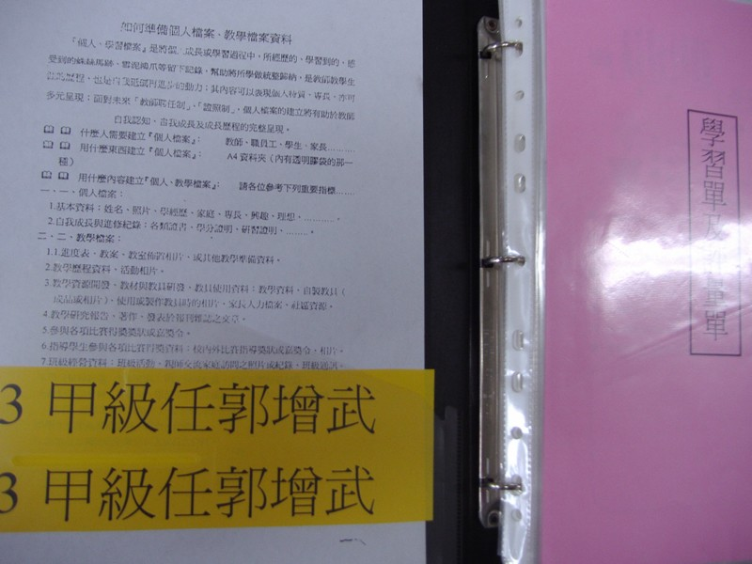
說明：第十週檢視，張薰芳老師的教學檔案。

屏東縣潮東國小辦理97學年度「教師教學檔案檢視」活動成果
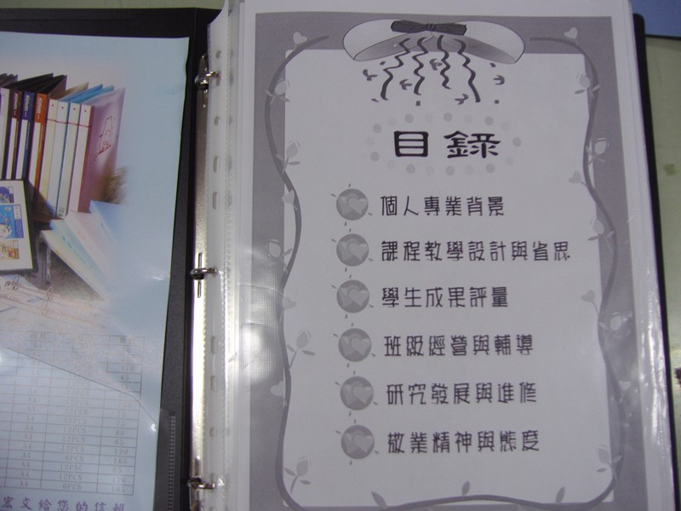
說明：第十週檢視，王慈君老師的教學檔案。
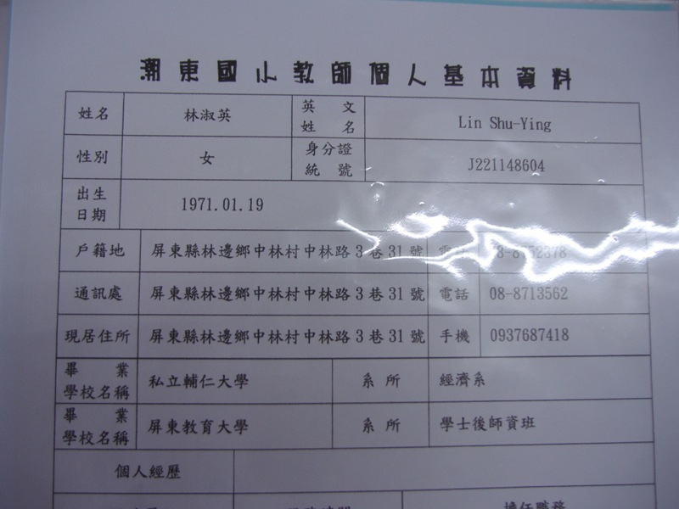
說明：第十週檢視，林淑英老師的教學檔案。

屏東縣潮東國小辦理97學年度「教師教學檔案檢視」活動成果
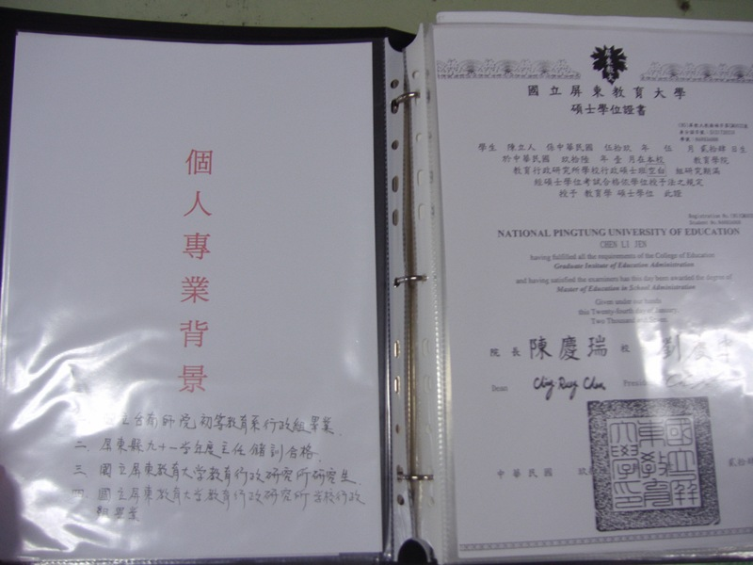
說明：第十週檢視，陳立人老師的教學檔案。
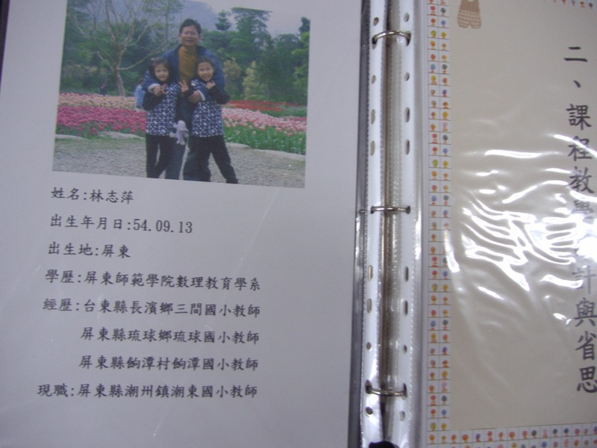
說明：第十週檢視，林志萍老師的教學檔案。

屏東縣潮東國小辦理97學年度「教師教學檔案檢視」活動成果
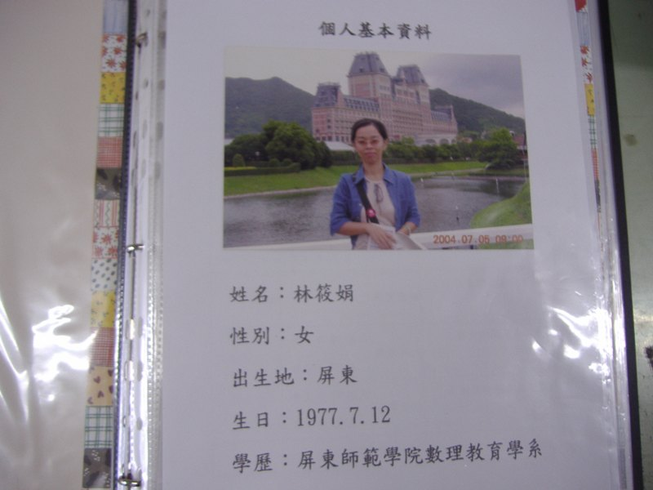
說明：第十週檢視，林筱娟老師的教學檔案。
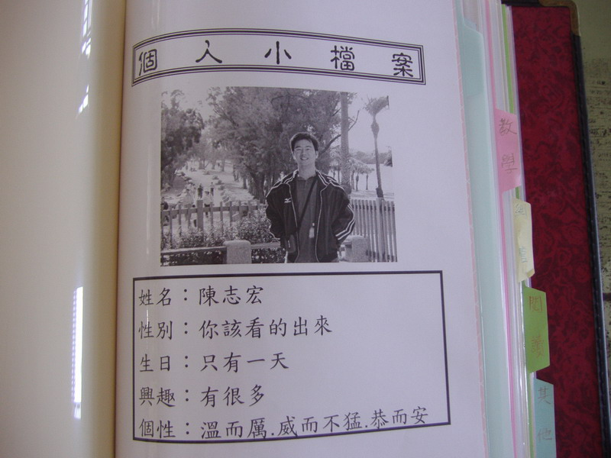
說明：第十週檢視，陳志宏老師的教學檔案。

屏東縣潮東國小辦理97學年度「教師教學檔案檢視」活動成果
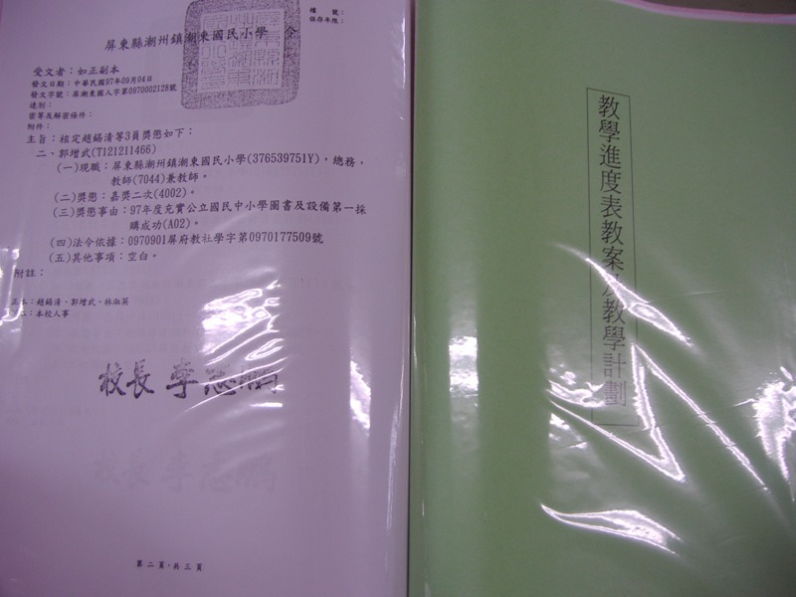
說明：第十週檢視，趙錫清老師的教學檔案。
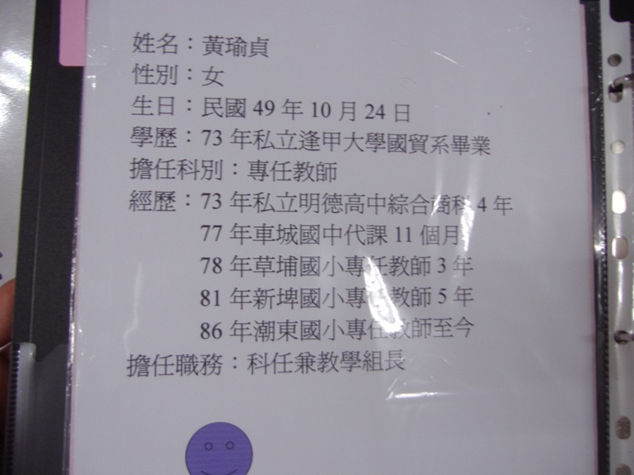
說明：第十週檢視，黃瑜貞老師的教學檔案。

屏東縣潮東國小辦理97學年度「教師教學檔案檢視」活動成果
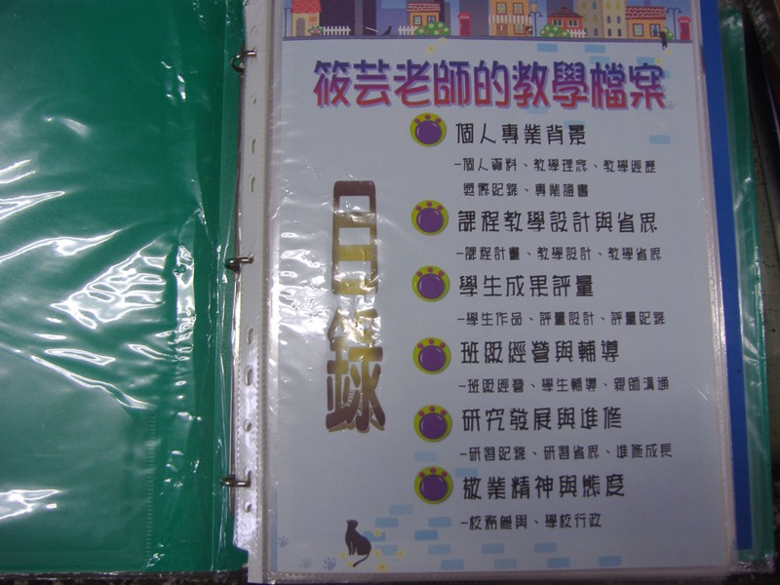
說明：第十週檢視，吳筱芸老師的教學檔案。
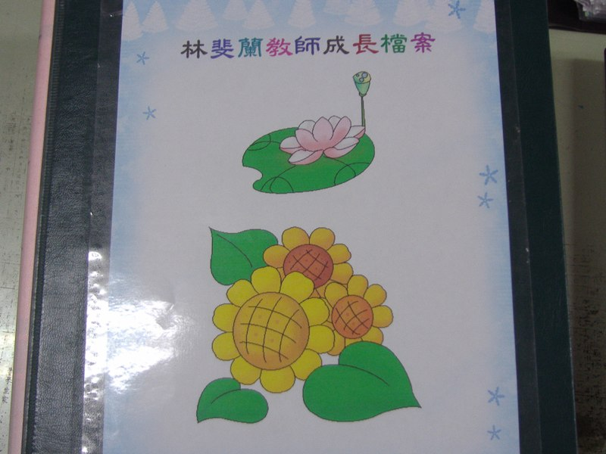
說明：第十週檢視，林斐蘭老師的教學檔案。

